Projet Marmito
Front Office public

I) Listing des pages nécessaires
- accueil
- liste des plats
- fiche d'un plat
- réservation
- panier
- inscription (anonyme)
- mon espace (client)
- identification (connection/déconnection dans le menu)
- contact

II) Navigation
Un menu horizontal en haut de page permettra de naviguer dans les différentes pages.
- La page "fiche d'un plat" n'est pas accessible via ce menu mais uniquement via la page "liste des plats".
- La page "réservation" n'est pas accessible via ce menu mais uniquement via les pages "liste des plats" ou "fiche d'un plat".
- L'accès a la page "panier" se fera en cliquant sur une petite icône de panier.
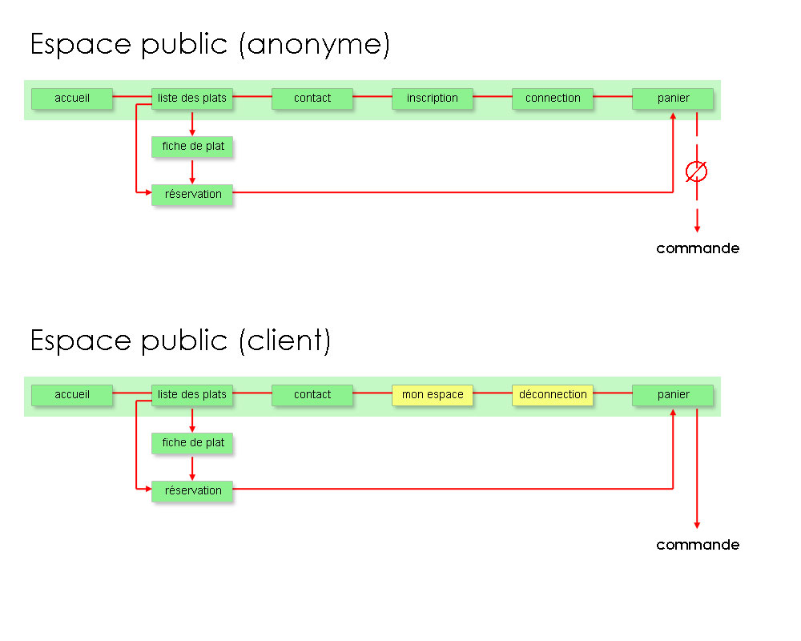

III) Détails

Accueil
Page par défaut sur laquelle le visiteur arrive.
- Elle se compose d'une visionneuse en partie haute affichant 3 ou 4 produits phares.
- Vient ensuite une petite explication du concept de l'entreprise.

Liste des plats
Affiche tout simplement une liste verticale de tous les plats proposé par Marmito avec pour chacun une photo, le titre du plat, une description et un prix.
- Un bouton "détails" permet d'accéder à la page "fiche d'un plat".
- Un bouton "réserver" permet d'accéder à la page "réservation".

Fiche d'un plat
Les détails de la composition du plat sont donnés ici.
Composition de la page :
- Le titre du plat.
- Une photo grand format.
- La liste des ingrédients nécessaires.
- Le prix de la prestation.
- Un bouton "réserver" permettant d'accéder à la page "réservation".

Réservation
Sur cette page vont apparaitre le mois en cours ainsi que les 2 suivants, si possible sous forme de calendrier tabulaire.
- Les jours disponibles auront un code couleur (vert par exemple).
- L'utilisateur pourra réserver le jour de la prestation en cliquant sur un de ces jours disponibles.
- Le choix du plat et du jour doivent figurer juste à côté d'un bouton "mettre dans mon panier" qui permettra de valider ces choix en plaçant le plat (et la date) dans le panier.

Panier
Page résumant les produits commandés ainsi que le prix total.
- Un bouton "commander" signifiera l'achat. (nous ne simulerons pas la partie achat)
- Cette action aura pour conséquence d'enregistrer la commande dans la DB et d'effacer le contenu du panier. De plus un email de confirmation sera envoyé au client.
IMPORTANT : Si l'utilisateur n'est pas identifié, il ne peux procéder à la commande.
Nous lui proposons alors un lien soit vers la page d'inscription, soit vers la page d'identification.

Inscription
Page contenant un formulaire nécessaire à l'inscription.
- Les champs seront : Genre, Nom, Prénom (optionnel), Email, Code postal, Adresse, Téléphone.
- Une vérification côté client sera faite en jQuery afin de signifier visuellement les champs oubliés ou erronnés.
- La même vérification sera faite côté serveur avant d'enregistrer les informations dans la DB.
- Un mot de passe généré aléatoirement et associé au compte de l'utilisateur ainsi crée.
- Un message lui annoncera qu'un email contenant ce dernier lui a été envoyé.

Identification
Page contenant un formulaire nécessaire à l'identification.
- Les champs seront : Email, Mot de passe.
- Ici également, des vérifications côté client et serveur assureront le confort et la sécurité.
- Un message permettra à l'utilisateur de savoir s'il a bien été identifié ou non.
- En cas d'identification correcte, le genre, nom et prénom du client seront gardés en session. De plus, dans le menu le bouton "connection" disparait et laisse place à un bouton "déconnection" qui permettra de supprimer toutes les variables de session et de couper celle-ci.

Contact
Page contenant un formulaire permettant à l'utilisateur de communiquer avec l'entreprise.
- Les champs seront : Genre, Nom, Prénom (optionnel), Email, Commentaire.

